Орский краеведческий музей
На хранении в фондах Орского краеведческого музея есть материальные исторические источники различных видов — книги, документы, обширная нумизматическая коллекция XVIII–XX веков, национальная одежда и обувь, произведения орских художников, скульпторов и камнерезов, предметы пуховязального промысла (оренбургские платки), коллекция мебели, самоваров. В музее работают четыре основных экспозиции: «Великая степь», «Орская крепость», «Орск — уездный город» и «Орск индустриальный».

Орский краеведческий музей — это главный хранитель истории города. Его создание началось в 1930-е годы, когда первый заведующий музеем Григорий Сафронович Кобелев организовал хранение коллекции местных рудных минералов и строительных материалов. Но тогда у музея еще не было своего помещения.
﻿
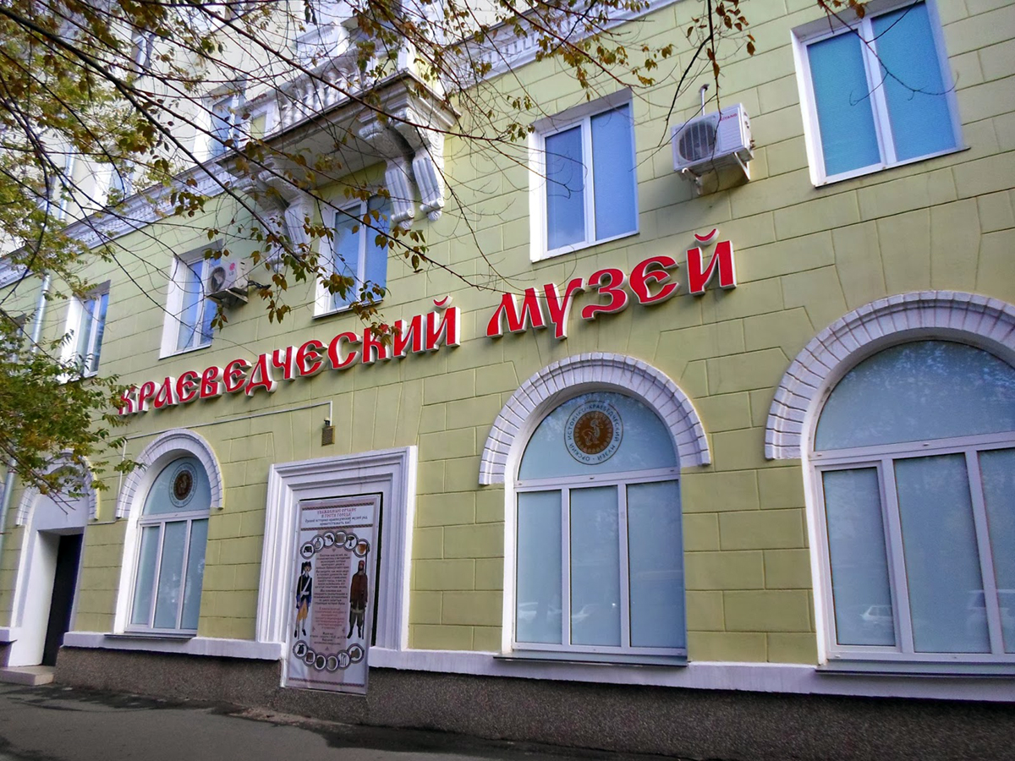
Орский краеведческий музей
В 1937 году, благодаря подвижничеству геолога Иосифа Леоновича Рудницкого, идея открытия в Орске геологического музея стала реальной. Природное расположение в зоне различных месторождений выдвинуло на первый план геологическую направленность музейной работы. 18 июня 1939 года в Форштадте состоялось открытие музея, имевшего в коллекции образцы минералов, а также декоративных и драгоценных камней — около 2800 экземпляров хранения.
﻿
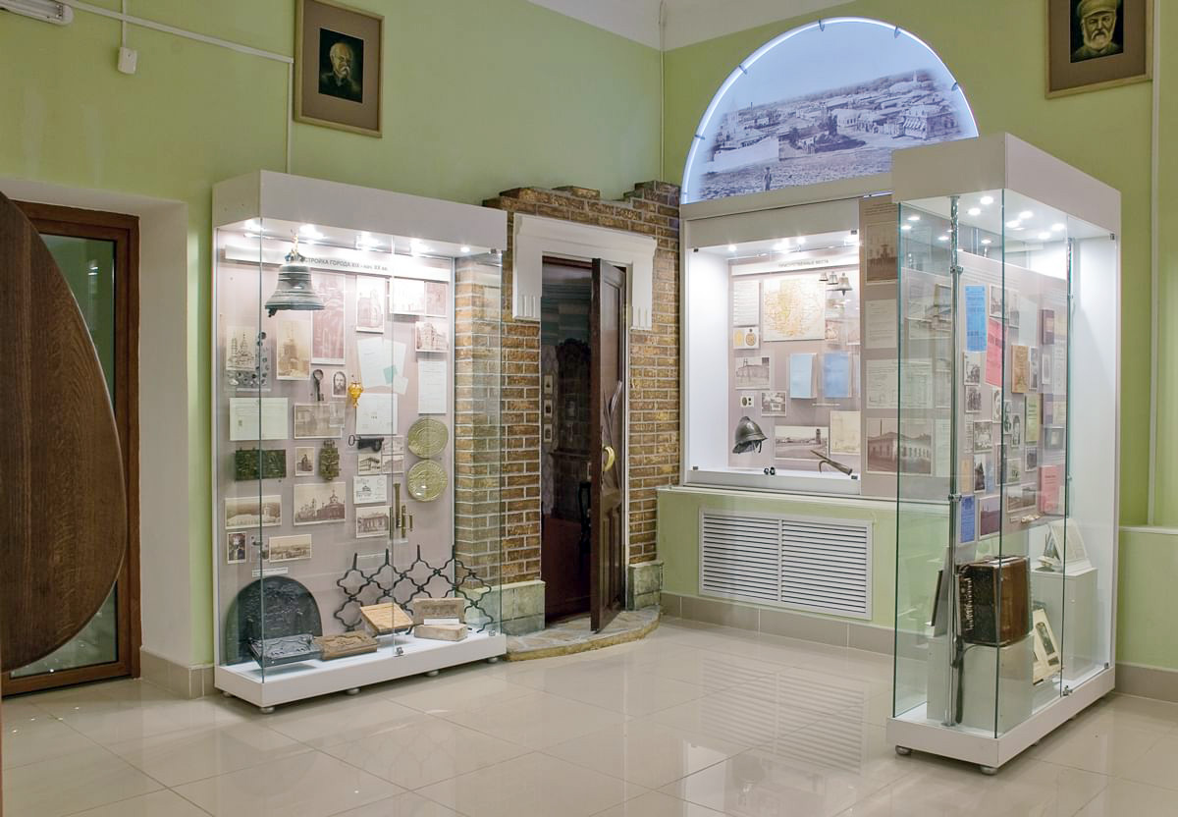
Экспозиция «Орск — уездный город» в Орском краеведческом музее
Во время Великой Отечественной войны музей закрыли, и он принял первых посетителей только в 1950 году в помещении кинотеатра. С 1958 года музей переехал по адресу проспект Ленина, 46 и с тех пор ведет там свою деятельность по восстановлению исторической летописи города и его окрестностей. Неподалеку, на проспекте Ленина, 76А в 2001 году открыли городской выставочный зал, в котором экспонируются картины местных художников, а на улице Шевченко, 33 расположился музей «Т. Г. Шевченко в Орской крепости». Орский музей работает в нескольких направлениях: это не только формирование фондов и их экспозиция, но и исследовательская работа по археологии и истории города с момента основания в 1735 году.
